Экологический проект "Маленькие Эколята спешат на помощь". Средняя группа «Смурфики»
Паспорт экологического проекта «Маленькие Эколята спешат на помощь»
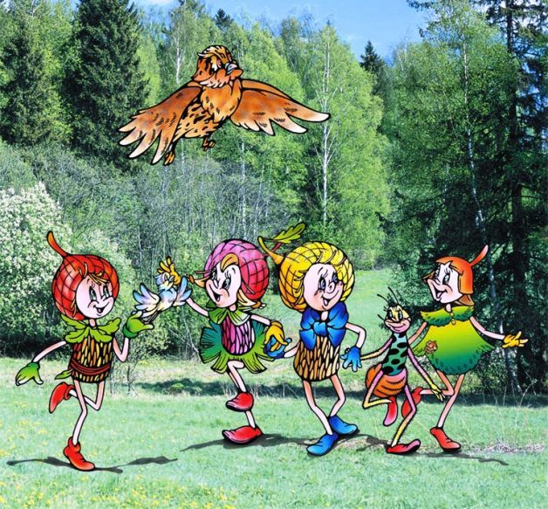

Подготовила: Магомедова П.Ч.
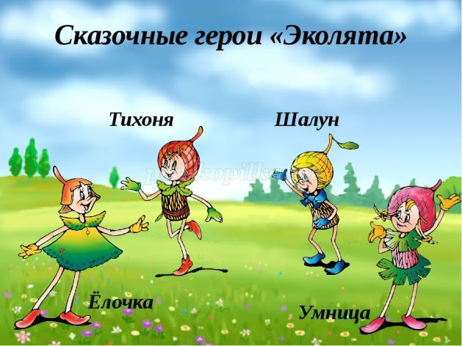
Актуальность проекта:
В настоящее время проблема взаимодействия человека с природой стала наиболее актуальна. Дошкольный возраст – самоценный этап в развитии экологической культуры человека. В этот период закладываются основы личности, в том числе позитивное отношение к природе, окружающему миру. Успешно заниматься экологическим воспитанием можно только тогда, когда точно знаешь, что под этим подразумевается. Экологическое воспитание детей – прежде всего воспитание человечности, т.е. доброты, ответственного отношения к природе, и к людям, которые живут рядом, к потомкам, которым надо оставить Землю пригодной для полноценной жизни. Экологическое воспитание должно учить детей понимать себя и всё, что происходит вокруг. Нужно учить дошколят правильно вести себя в природе и среди людей.

Девиз проекта: Мы не хотим стоять в стороне, Мы за порядок на нашей земле!
Цель проекта:
знакомство детей с основами экологической культуры, посредством сказочных героев «Эколят» - друзей и защитников природы.
Задачи проекта:
Образовательные:
- формировать у детей основы экологической культуры;
- расширять представление ребенка о природе;
- обогащать словарный запас детей;
Развивающие:
- развивать познавательную активность детей;
- развивать способности выстраивать элементарные умозаключения, решать проблемные ситуации;
- развивать речевую культуру через ответы на обобщающие вопросы и другие задания, ориентированные на самостоятельность суждений;
- развивать творческие способности.
Воспитательные:
- воспитывать любовь и отзывчивость в душах детей;
- поддерживать дружеские взаимоотношения между детьми;
- воспитывать интерес и любовь к природе родного края.
- вызвать эмоциональную отзывчивость.

Предполагаемые результаты:
Для детей:
1. Повышение общей экологической культуры ребёнка;
2. Формирование нравственно-экологического отношения к окружающей действительности;
3. Улучшение навыков экологической безопасности;
4. Расширение и закрепление знаний детей о природе родного края: его растительном и животном мире;
5. Обогащение словарного запаса детей новыми понятиями;
6. Формирование представлений о том, что человек – часть природы, что он должен беречь и охранять её;
7. Расширение общего кругозора детей, развитие их творческих способностей.

Формы работы с детьми:
1. занятия познавательного цикла;
2. чтение художественной литературы
4. просмотр презентаций по теме;
5. беседы экологические;
6. просмотр видеофильма «Эколята – молодые защитники природы»;
7. выставка детских творческих работ «Будь природе другом»;
8. оформление стенда «Маленькие Эколята»;
9. наблюдения за окружающей природой;
10. продуктивная деятельность;
11. исследовательская деятельность;
12. игровая деятельность: подвижные, дидактические игры, игровые и проблемные ситуации;
Ресурсное обеспечение проекта:
1. уголок природы в группе;
2. участок на территории ДОУ;
3. экологическое оборудование;
4. методический инструментарий (картотеки, НОД, видеофильм, презентации и т.д.);
5. подборка методической литературы «Экологическое воспитание детей дошкольного возраста».
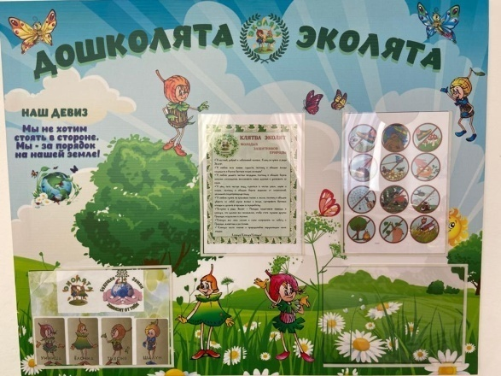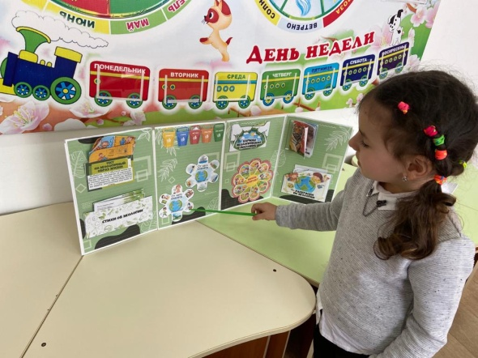
Содержание проектной деятельности:
1этап – подготовительный:
• разработка перспективного плана;
• подготовка цикла тематических мероприятий;
• создание развивающей среды;
• подбор необходимой художественной литературы для реализации проектной деятельности;
• изготовление лэпбука(книги-раскладушки) своими руками «Жалобная книга природы»;
• разработка мероприятий.
2 этап – основной (практический):
• проведение цикла тематических мероприятий посредством сказочных героев «Эколят» - друзей и защитников природы, используя лэпбук "Азбука природолюбия";
• организация целенаправленной просветительской консультативной деятельности с родителями по вопросам развития у детей познавательных способностей.
3 этап – заключительный:
• обработка результатов по реализации проекта; • выставка рисунков, поделок, аппликаций «Будь природе другом»;
• информационный материал в родительском уголке «Маленькие Эколята».
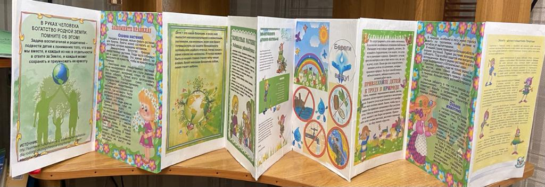

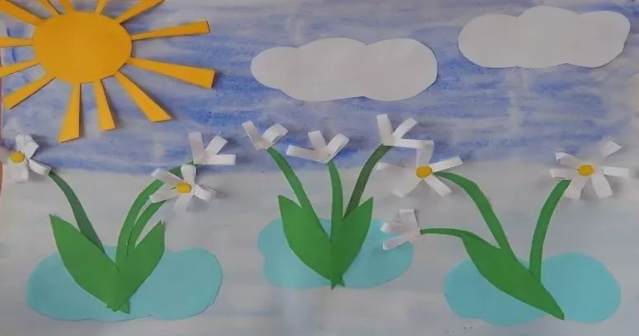
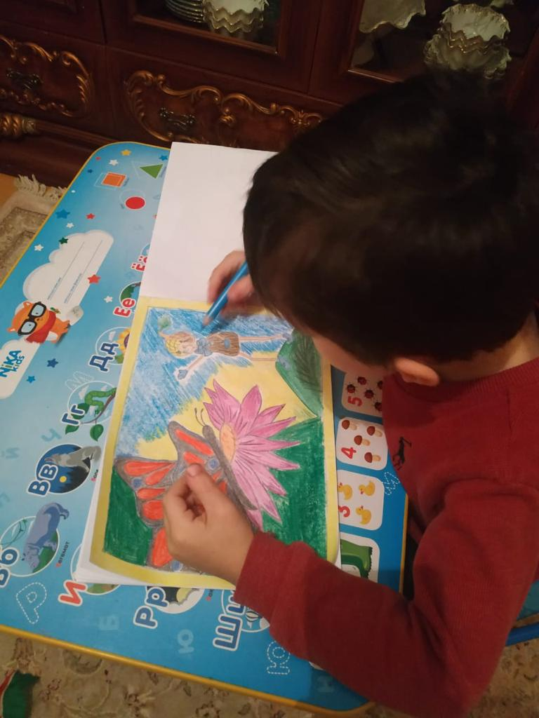

Полученный результат реализации проекта:
1.сплочение детей и родителей, родителей и педагогов в процессе активного сотрудничества в ходе реализации проекта;
2.получение детьми знаний по экологии;
3.повышение общей экологической культуры ребёнка;
4.формирование нравственно-экологического отношения к окружающей действительности;
5.улучшение навыков экологической безопасности;
6.экологический стенд-уголок «Маленькие Эколята»;
7.фото отчёт по проекту.

Приложение:
• план реализации тематического проекта «Маленькие Эколята спешат на помощь»;
• подборка дидактических игр;
• информационный материал в родительском уголке;
• художественное слово (стихи, загадки, пословицы, поговорки, рассказы, беседы и т. д.).
ПРИЛОЖЕНИЕ К ЭКОЛОГИЧЕСКОМУ ПРОЕКТУ «Маленькие Эколята спешат на помощь»
Беседа на тему: «Что такое природа?»
Задачи:
- Сформировать понятие живая и неживая природа.
- Развивать память и мышление детей.
- Воспитывать чувство бережного отношения к природе.
Средства обучения:
Макеты «Дикие животные», «Домашние животные», «На лугу».
Комплекты карточек «Природа – не природа», «Живая и неживая природа»; природный материал; игрушки; рисунки с изображением людей, животных и растений.
Содержание беседы:
1. Воспитатель демонстрирует детям макеты «Дикие животные», «Домашние животные», «На лугу» читает стихотворение В. Орловой «Дом под крышей голубой».
Словно крыша над землёю,
Голубые небеса.
А под крышей голубою –
Горы, реки и леса,
И поляны, и цветы, и конечно, я и ты.
- Что такое природа?
(солнце, воздух, вода, растения, животные, камни и т.д.)
- Что нельзя назвать природой? (то, что сделано руками человека)
- А машина есть в природе?
- Правильно нет. Это человек сделал её своими руками. А вот в природе есть животные, на которых ездит человек? (лошадь, верблюд)
- Лошадь и верблюд – это природа. А человек их приручил.
- Человек часто придумывает такие вещи, которые похожи на природу. Вертолёт похож на стрекозу. Подводная лодка – на кита.
- Всю природу Земли можно разделить на два огромных мира. Мир неживой и мир живой природы.
- На столе лежат картинки, помогите мне их разделить. На один сто положите живую природу, на другой – неживую природу.
- Живая природа – это то, что движется, растёт, развивается, размножается, умирает.
2. Игра «Живая и неживая природа». (называют объекты живой природы: дети двигаются, неживой – стоят на месте)
3.Каждый из нас живёт в доме со стенами, потолками и полом – это наш обычный дом. Но как только мы выходим за порог нашего дома, мы попадаем в другой дом. Этот дом – природа.
- Когда-то давным-давно для человека единственным домом была природа. Человек не мог строить дома, он охотился на животных, ловил рыбу, собирал растения для еды. Шло время, и человек научился многому. Строить дома (деревянные и кирпичные), летать на самолёте и даже в космос.
- Но всё равно единственным домом для человека остаётся природа. Почему?
- Потому что человек не может прожить без природы: без воды, солнца, растений, животных.
- А в группе у нас есть природа?
Рассматривание двух домов: дом природы, обычный дом, сравнение их.
- От чего в вашем доме бывает светло? (лампа)
- А что можно сравнить с лампой в природе?
- Но солнце не только светит, но и греет.
(его можно сравнить с домашними обогревателями, с плитой, батареей)
- В природе идёт дождь.
- В доме есть душ.
- В природе – ветер. В доме – вентилятор.
- В доме на пол стелют ковёр. На земле растёт трава.
- В обычном доме есть каменные и деревянные стены. А в природе – горы и деревья.
- У нас горит пламя на газовой плите. В природе огонь вырывается из вулкана.
- В природе выпадает снег, накапливается лёд на высоких горах.
- А в обычном доме человек научился делать снег в холодильнике.
- В природе дикие животные. У нас – домашние.
- Точно так же есть дикорастущие и комнатные растения.
4. Дидактическая игра «Природа или руки человека» (показ картинок)
Прогулка «Наблюдение за сезонными изменениями в природе»
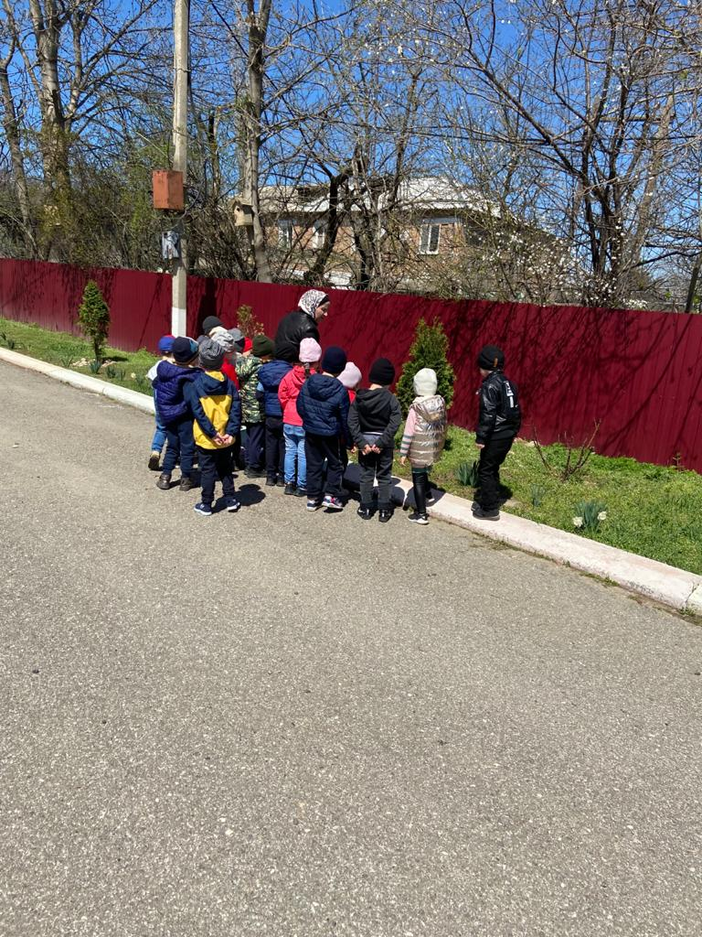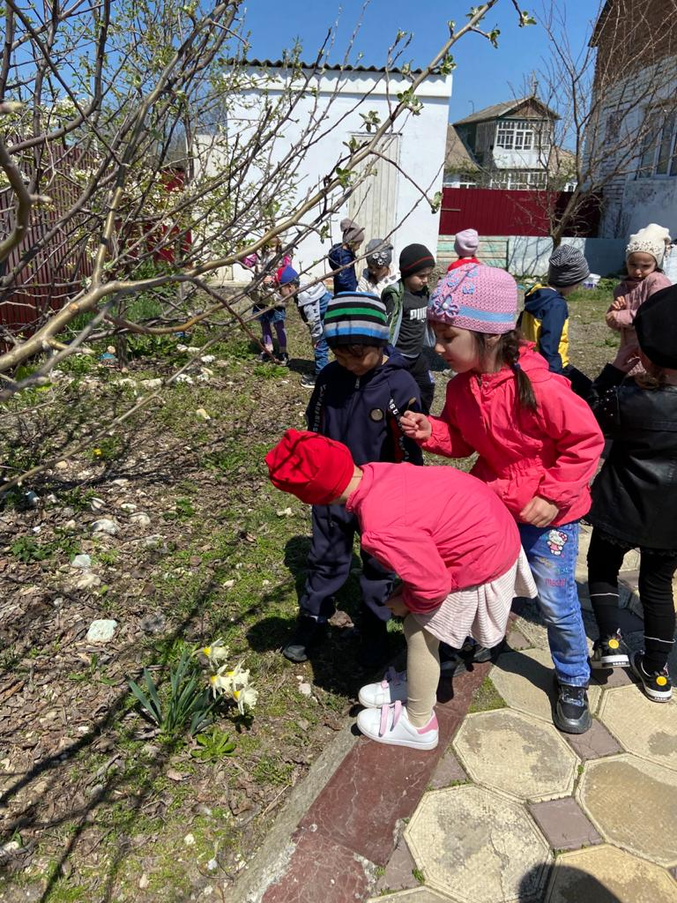
Задачи:
Формировать понятия о явлениях природы.
Закреплять знания о солнце (светит, греет).
Конспект ОД по художественно-эстетическому развитию (рисование) «Береги и люби родную природу!»
Задачи:
Образовательные:
- прививать умение видеть прекрасное ;
- вызывать желание узнавать новое.
Развивающие:
- развивать чувство формы и композиции.
-развивать мелкую моторику пальцев.
- развивать умения работать кистью и красками.
Воспитательные:
-Воспитывать аккуратность в работе.
Средства обучения: акварель или гуашь, кисточки разных размеров, альбомные листы, баночки с водой, матерчатые и бумажные салфетки, незавершенные рисунки, выполненные воспитателем для показа техники рисования. Репродукция картины И. Левитана, И. Шишкина.
Предварительная работа: целевые прогулки, рассматривание разных деревьев, листвы (форма, цвет)
Ход ОД.
Воспитатель:
(на мольбертах расположены картины И. Левитана, И. Шишкина)
Окружающий мир поражает своей красотой в каждом своём проявлении. Самым ярким воплощением красоты природы является лес, парк, бор. Посмотрите на эти картины, как ярко, точно художники изобразили все разнообразие осенних деревьев, как точно прорисованы самые мелкие детали (веточки, листочки, завитки).
Стихотворение «Весна»
Некоторые художники любили рисовать природу, они выбирали очень красивые интересные места, любовались сами и с нами поделились такой красотой. Теперь эти картины находятся в галереях, каждый человек может прийти и посмотреть на них, вам нравятся эти картины? (да). Вот, мы с вами и попробуем сегодня нарисовать дерево. Дети скажите, а какое сейчас время года? (весна) Правильно! Мы, с вами нарисуем «Дерево весною». Какие цвета красок мы будем использовать? (коричневые, зеленый) Молодцы!
А сейчас давайте поиграем и разомнем наши пальчики.
Пальчиковая игра:
Разотру ладошки сильно.
Каждый пальчик покручу.
Поздороваюсь с ним сильно
И вытягивать начну.
Затем руки я помою…
Пальчик в пальчик я вложу,
На замочек их закрою
И тепло поберегу!
Воспитатель:
Для начала мы определимся с главной составляющей любого дерева без исключения – это наличие веток разной величины и, естественно, ствола, который является основой. Наиболее толстая его сторона находится у самой земли, наиболее тонкая – верхний конец. Все ветки находятся на стволе, вдоль его, и направляются вверх. Длинные ветки находятся в нижней части дерева, короткие располагаются по направлению к верхушке.
Сначала начинаем рисовать именно основную часть дерева – ствол, так как со

ствола и начинается изображение практически каждого дерева. Как мы уже знаем, верхняя часть ствола тоньше, нижняя – толще.
При использовании кисти начинаем прорисовывать ветви, которые изображаются аналогично стволу – сверху они достаточно тонкие, а ближе к стволу – более массивные. Тонкая часть всегда направляется вверх. В процессе работы важно помнить, что все ветки должны располагаться на разном расстоянии.
Далее делаем нашему дереву крону, состоящую из маленьких веточек, отходящих от крупных, а на них еще более мелких. Маленьких веточек на рисунке должно быть много, и все они имеют одинаковый диаметр. Несмотря на то, что они очень тонкие, все веточки, так же, как и крупные, направлены вверх.
А теперь промываем кисточку хорошо, растворяем коричневую краску, закрашиваем ствол. После чего кисточку опускаем в краску и прикладываем к веточкам, это у нас листочки зеленые, показываем листья .
Молодцы! Дерево готово!
После занятия дети показывают свои рисунки.
Выставка работ.
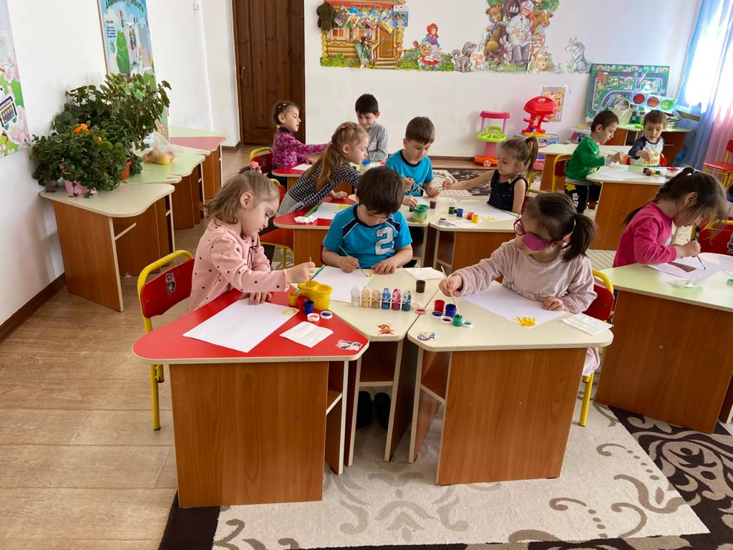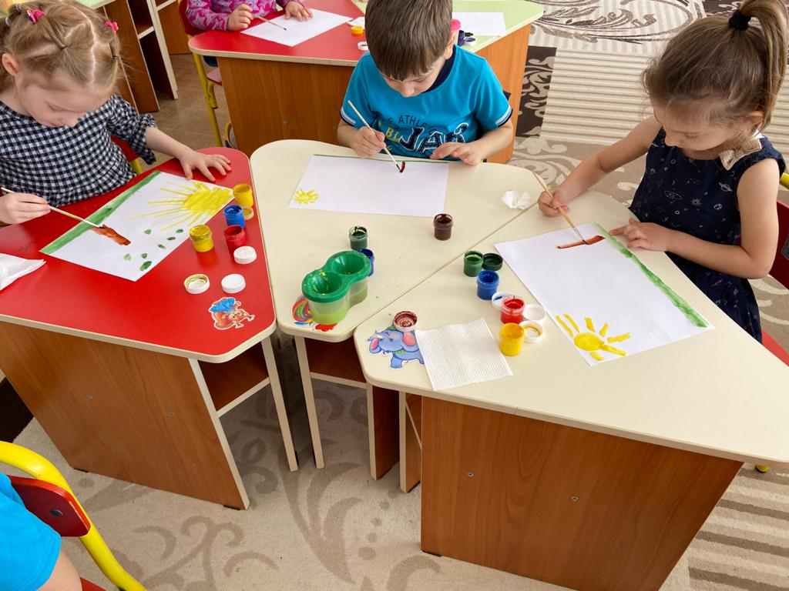
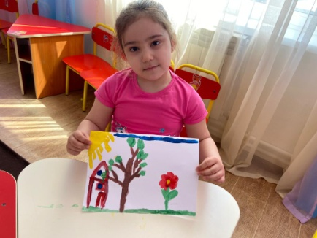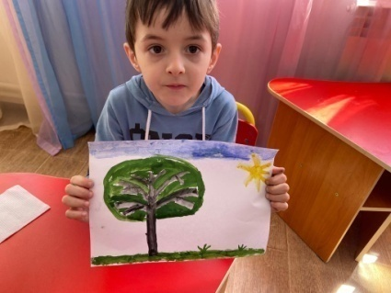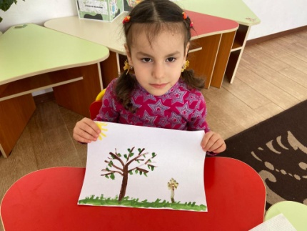

Художественное творчество «Будь природе другом!»
Раскрашивание с детьми «запрещающих знаков» поведения человека в природе.
Воспитатель:
- Ребята, сегодня ко мне из леса прилетела синица и сказала, что в лесу творится беспорядок. Пришел к нам в гости в лес Незнайка и не знает, как вести себя в лесу. Муравейники разоряет, ловит бабочек, слушает громко музыку, не смотрит под ноги, сделал себе рогатку. Давайте раскрасим рисунки и покажем Незнайке, что нельзя делать в лесу.
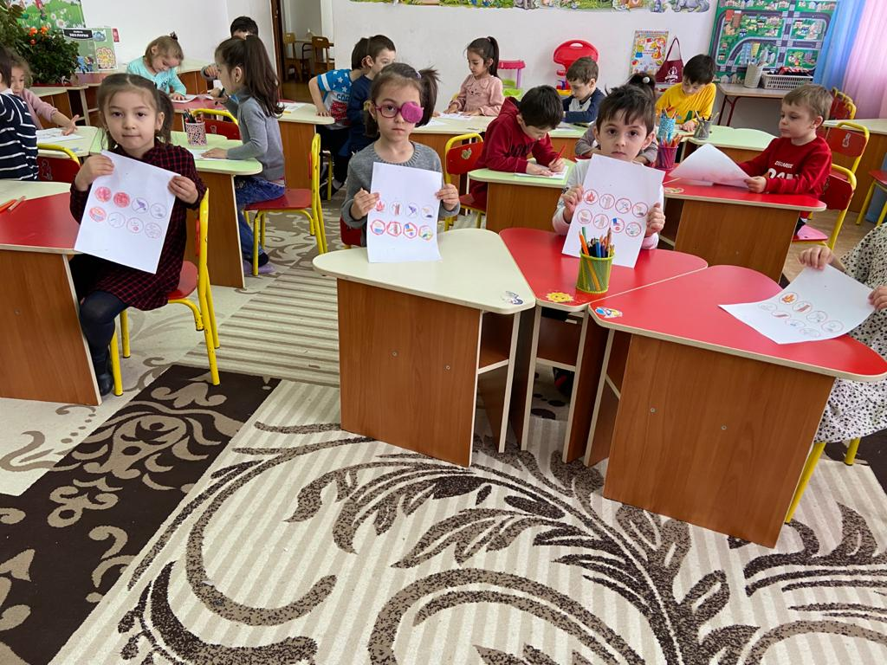

Пословицы и поговорки о растениях.
Первый цветок ломает ледок.
Весна красна цветами, а осень плодами.
Где цветок, там медок.
Цветы, что дети, уход любят.
Хорош цветок, да скоро вянет.
Аленький цветок бросается в глазок.
На хороший цветок летит мотылек.
И красивые цветики ядовитыми бывают.
Где вода, там верба, где верба, там и вода.
Дождешься, как от вербы яблок.
От ивы яблоко не родится.
Ива рано инеем покрылась – к долгой зиме
Даст небо дождь, а земля — рожь.
Будет дождичек — будут и грибки.
Шиповник - для здоровья клад
Так в народе говорят.
Из шиповника отвар-
Ценный от природы дар.
Пословицы и поговорки о животных.
Собака лает, караван идет.
Ворон ворону глаз не выклюет.
Знает кошка, чье мясо съела.
Доброе слово и кошке приятно.
Гусь свинье не товарищ .
Волка ноги кормят.
Каждый сверчок, знай свой шесток.
Цыплят по осени считают.
Лучше синица в руках, чем журавль в небе.
Соловья баснями не кормят.
Яйца курицу не учат.
Это - еж, его руками не возьмешь.
Каждая жаба свое болото хвалит.
Загадки о природе.
Листья осенью летят,
Наступает… (листопад)
Не вода и не суша —
На лодке не уплывешь
И ногами не пройдешь. (болото)
Висит в небе высоко,
Светит ярко, далеко.
Всех увидит, обогреет,
Темноту везде рассеет,
Прыгнет зайчиком в оконце.
Догадались? Это … (солнце)
Вырос мягкий стебелек,
Он и ростом невысок,
Достает до ног едва,
Называется… (трава)
Раскаленная стрела
Дуб свалила у села. (молния)
Высоченный великан
Будто угодил в капкан,
Никуда он не идет,
На одной ноге растет.
Как огромными руками,
по ветру шуршит ветвями. (дерево)
Он деревьев младший брат,
Только ростом маловат,
А еще стволов полно
У молодчика того. (кустарник)
С неба льет поток воды,
Мокнут люди и сады,
Мокнут все дома и двор,
Мокнет пес цепной Дозор.
Что такое? Что случилось?
Небо, может, прогневилось?
Вывод делать подожди,
Просто третий день… (дожди)
Дождь моросил,
Ночь настала, и вот —
Лужи замерзли,
Везде… (гололед)
Сами гнезда они вьют
И заливисто поют.
Могут быстро в небо взвиться.
Кто же это? Это… (птицы)
Маленький мохнатый зверь.
Шерстка мягкая – проверь!
Любит молоко и маму.
Как погладишь – громкий самый!
Вырастай – ка, поскорей-
Будешь ты грозой мышей! (котенок)
С ним не страшно на прогулке,
И в лесу, и в закоулке.
Дом и дачу сторожит,
У него серьезный вид.
Самый верный друг на свете
Он в лесу хозяин грозный,
Он лохматый и серьезный.
Любит ягоды, медок.
На зиму он спать залег! (медведь)
Он живет во всех мультфильмах,
Серый и клыкастый сильно!
А зимой холодной
Бродит злой, голодный! (волк)
Эта рыжая плутовка
В сказке всех обманет ловко.
Ловит уточек и зайцев!
Ей на зуб не попадайся! (лиса)
Нет, увидеть не могу,
Чей же след здесь на снегу?!
Скачет, ушками лопочет,
Спрятаться скорее хочет! (зайчик)
Хвост пушистый распушила,
Гриб в дупло к себе несет.
Попрыгунья прозорлива -
Будет сытой круглый год!
Скачет с веточки на ветку,
А за нею следом - детки! (белочка)
Он пыхтит как паровоз:
Так тяжел иголок воз! (ежик)
Стихотворения о природе.
Дубки
На лужайке у реки
Посадили мы дубки.
Веселей расти, дубрава,
Всем на радость,
Нам на славу!
С каждым годом расцветай,
Шум зеленый поднимай.
Будьте счастливы, дубки,
На лужайке у реки!
А. Прокофьев
Медведь
Я медведь живу в лесу,
Зимой в берлоге крепко сплю.
А когда придёт весна,
Просыпаюсь я от сна.
И брожу в густом лесу.
Друзей лесных своих ищу.
Лиса
Я хитрая лисица.
Живу в густом лесу.
Мышей, птенцов и зайцев,
Уж очень я люблю.
А если до деревни,
Тихонько доберусь,
То берегитесь куры,
И вкусный, жирный гусь.
Ёж
На спине моей иголки,
Я живу под пнём у ёлки,
Хоть я маленький зверёк,
Но в иголках моих толк.
Даже волка и лису,
Обмануть могу в лесу.
Заяц
Заяц, он живёт в лесу,
Боится встретить он лису.
Быстро бегает по горкам,
И грызёт кору у ёлки.
Чтобы скрыться от лисы.
Шубку он меняет.
Зимой белая она, весной серая бывает
Стихотворение «Про всех на свете».
Все – все, все на свете,
На свете нужны,
И мошки не меньше нужны, чем слоны.
Нельзя обойтись без чудищ нелепых
И даже без хищников, злых и свирепых
Нужны все на свете!
Нужны все подряд – кто делает мед
И кто делает плохие дела
У кошки без мышки, у мышки без кошки,
Не лучшие делишки!
И, если мы с кем – то не очень дружны,
Мы все – таки очень друг другу нужны.
А если нам кто – ни будь лишним покажется,
То, это конечно, ошибкой окажется!
Все – все, все на свете, на свете нужны.
И это все дети запомнить должны.
Б. Заходер
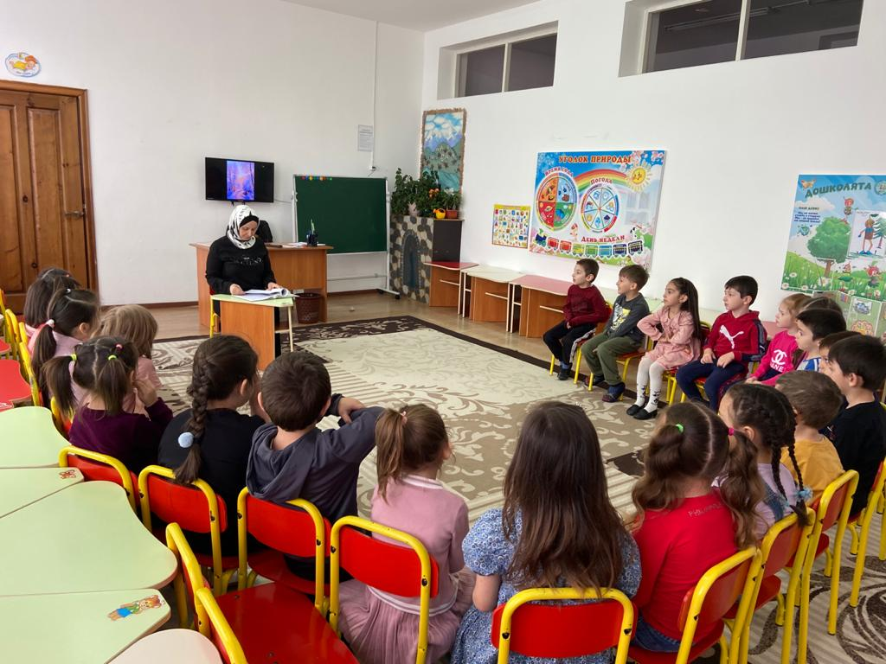
Рассказ «Девочки в лесу»
Оля и Лида пошли в лес. После утомительной дороги они сели на траву отдохнуть и пообедать. Вынули из бумаги хлеб с маслом, яйцо. Когда девочки уже закончили обед, недалеко от них запел соловей. Очарованные прекрасной песней, Оля и Лида сидели, боясь пошевелиться. Соловей перестал петь. Оля собрала остатки еды, бумагу и бросила их под куст. Лида завернула в бумагу яичную скорлупу и положила в сумку.
- Зачем ты берешь с собой мусор? – спросила Оля. – Брось под куст. Ведь мы в лесу. Никто не увидит. Лида тихо ответила подруге.
(По В.А. Сухомлинскому).
Вопрос детям: - Что, по-вашему, ответила Лида и почему?
Рассказ Т. А. Шорыгина «Прогулка в лес».
В густом лесу жила медведица Ангелина, и было у нее двое медвежат: сынок Паша да дочка Даша.
Как-то раз отправилась мама-медведица прогуляться с малышами по лесу. Медвежата весело бежали следом за мамой. Все их интересовало и забавляло.
Вот прямо перед Пашиным носом вспорхнула маленькая серая птичка с розовой грудкой и весело защебетала, здороваясь с малышами.
Большой шмель в полосатом бархатном жилете уселся на цветок лесной герани, и цветок слегка склонился под тяжестью шмеля.
Паша тут же сломал ветку и замахнулся ею на шмеля. Ему хотелось посмотреть, как тот, возмущенно загудев, слетит с цветка.
Что Паша сделал неправильно?
Медведица Ангелина остановила сына:
– Паша! Зачем ты сломал ветку орешника? Во-первых, орешник – живой, и ему больно, как бывает больно тебе. А во-вторых, осенью на ветке орешника созреют вкусные орешки, ими станут лакомиться и белки, и бурундуки, и лесные мыши, и дятлы. Да ты и сам с удовольствием будешь есть сладкие орехи!
– Я хотел прогнать шмеля. Зачем он на цветок уселся? Может сломать его!
Как вы думаете, может ли шмель сломать цветок?
– Шмель цветок не сломает! – возразила Ангелина. – Он прилетел к нему за каплей сладкого нектара. Поверь, сынок, цветок очень рад шмелю, угощает его медовым соком, а за это шмель опыляет цветок. В шмелином гнезде скоро будет мед. А мы, медведи, – большие любители меда! Если ты вежливо попросишь дядюшку-шмеля, то он поделится с тобой сладким душистым медком.
– Ладно, – согласился Паша, – не буду больше ветки ломать и шмелей с цветов прогонять, пусть себе мед собирают!
– Мамочка! Посмотри, какие красивые цветы! – воскликнула Даша, заметив в траве крупные голубые колокольчики. – Можно я нарву букет?
Можно ли рвать в лесу цветы?
– Не надо, не рви! Пусть растут, лес украшают, пчелок и бабочек нектаром потчуют. Лесные цветы тень и влагу любят, а если сорвать их, то они быстро завянут.
– Это тоже цветок? – спросила Даша, увидев бабочку, которая неподвижно сидела на стебельке.
– Это летающий цветок! – удивленно воскликнул Паша, когда бабочка, расправив крылышки, вспорхнула со стебелька.
– Это не цветок, а бабочка! – объяснила мама.
– Давай ее поймаем, – предложил Паша сестре.
– Давай! – обрадовалась Даша.
Можно ли ловить бабочек? Почему?
Медвежата бросились за бабочкой, но, к счастью, поймать ее не смогли.
– Не нужно обижать бабочек и стрекоз, – покачала головой Ангелина. – Бабочки цветы опыляют, а стрекозы прямо на лету комаров ловят.
– Что это за куча такая? – удивилась Даша, заметив под сосной высокий муравейник, построенный из высохших сосновых иголок.
– Сейчас я эту кучу обстреляю шишками! – решительно заявил Паша. Медвежонок поднял сосновую шишку и хотел запустить ее в муравейник, но Ангелина остановила его:
– Не делай этого, Паша. Это не куча, а муравейник! В нем живут лесные рыжие муравьи. Вам хотелось бы, чтобы кто-то сломал ваш дом? – спросила медвежат мама.
– Конечно, нет! – дружно закричали Даша и Паша.
– Тогда и вы берегите чужие дома, – сказала Ангелина.
Она показала малышам муравья, который тащил личинку жука-короеда.
– Муравьи – очень полезные насекомые. Недаром их зовут друзьями леса. Они уничтожают вредных жуков и гусениц. А еще муравьи переносят семена многих растений и расселяют их по лесу, – объяснила мама.
Долго бродила по лесу медведица с медвежатами, рассказывая малышам о лесных обычаях, учила их понимать зверей, птиц, насекомых и бережно ко всем относиться.
– Запомните, что лес – это наш родной дом. Он нас поит, кормит и приют нам дает!
Медвежата хоть и устали немного, но прогулка им очень понравилась, а мамины уроки запомнились.
Вопросы.
1.Почему мама не разрешила медвежонку Паше прогнать с цветка шмеля?
2.Почему нельзя ломать ветки деревьев и кустарников, рвать лесные и полевые цветы?
3.Почему нельзя ловить бабочек и стрекоз?
4.Почему нельзя разорять муравейники? Какую пользу приносят муравьи?
5.Как вы думаете, о каких еще правилах поведения в лесу рассказала медвежатам медведица?

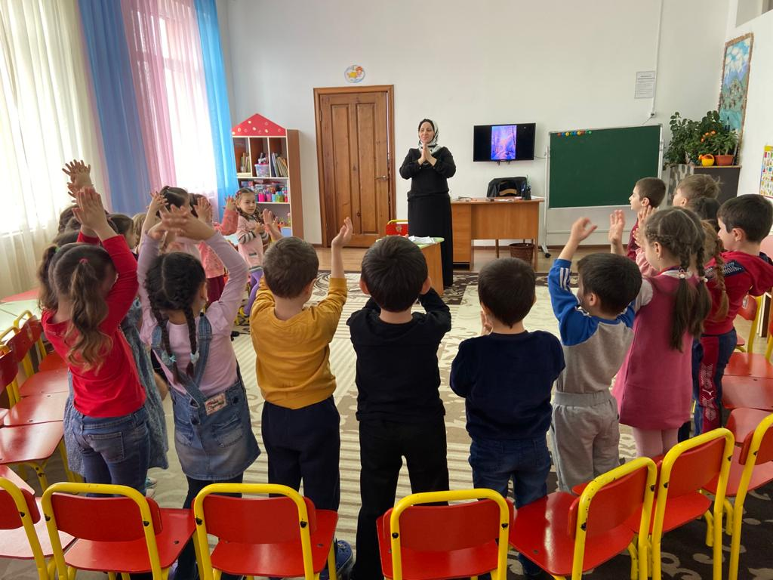
Картотека пальчиковых игр.
«Капуста»
Мы капусту рубим,
(Резкие движения прямыми кистями рук вверх и вниз.)
Мы морковку трем,
(Пальцы рук сжаты в кулаки, движения кулаков к себе и от себя.)
Мы капусту солим,
(Движение пальцев, имитирующих посыпание солью из щепотки.)
Мы капусту жмем.
(Интенсивное сжимание пальцев рук
в кулаки.
Разгибают пальцы из кулачка, начиная с мизинца.)
«Белка»
(по мотивам народной песенки)
Сидит белка на тележке,
Продаёт свои орешки;
Лисичке-сестричке,
Воробью, синичке,
Мишке косолапому,
Заиньке усатому.
(поочерёдно разгибать все пальцы, начиная с большого)
«Зимующие птицы»
Прилетайте, птички!
(«Зовущие» движения пальцами обеих рук)
Сала дам синичке.
(«Режущие движения» одной ладони по другой)
Приготовлю крошки,
(Пальцы щепоткой – «крошить» хлеб)
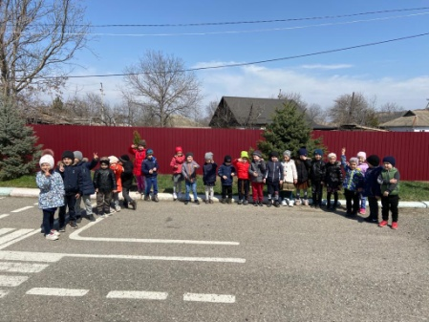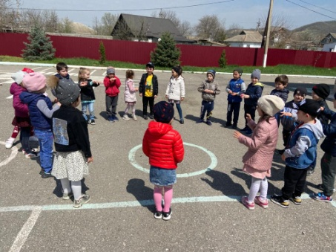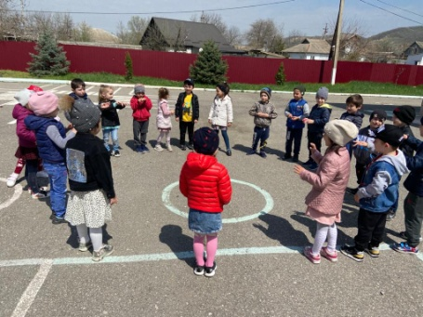
Картотека дидактических игр.
"Звери, птицы, рыбы".
Дидактическая задача: закреплять умение, классифицировать животных, птиц, рыб.
Материалы: мяч.
Ход игры: дети становятся в круг. Один из играющих берет в руки какой-нибудь предмет и передает его соседу справа, говоря: « Вот птица. Что за птица?»
Сосед принимает предмет и быстро отвечает (название любой птицы).
Затем он передает вещь другому ребенку, с таким же вопросом. Предмет передается по кругу до тех пор, пока запас знаний участников игры не будет исчерпан.
Так же играют, называя рыб, зверей. (называть одну и ту же птицу, рыбу, зверя нельзя).
"Угадай, что где растет".
Дидактическая задача: уточнить знание детей о названиях и местах произрастания растений; развивать внимание, сообразительность, память.
Материалы: мяч.
Ход игры: дети сидят на стульчиках или стоят в кругу. Воспитатель или ребенок кидает кому-нибудь из детей мяч, называя при этом место, где растет данное растение: сад, огород, луг, поле, лес.
"Что в корзинку мы берем".
Дидактическая задача: закрепить у детей знание о том, какой урожай собирают в поле, в саду, на огороде, в лесу.
Научить различать плоды по месту их выращивания.
Сформировать представление о роли людей сохранения природы.
Материалы: Картинки с изображение овощей, фруктов, злаков, бахчевых, грибов, ягод, а так же корзинок.
Ход игры. У одних детей - картинки, изображающие разные дары природы. У других – картинки в виде корзинок.
Дети – плоды под веселую музыку расходятся по комнате, движениями и мимикой изображают неповоротливый арбуз, нежную землянику, прячущийся в траве гриб и т.д.
Дети – корзинки должны в обе руки набрать плодов. Необходимое условие: каждый ребенок должен принести плоды, которые растут в одном месте (овощи с огорода и т.д.). Выигрывает тот, кто выполнил это условие.
"Вершки – корешки".
Дидактическая задача: учить детей составлять целое из частей.
Материалы: два обруча, картинки овощей.
Ход игры. Вариант 1. Берется два обруча: красный, синий. Кладут их так, чтобы обручи пересеклись. В обруч красный надо положить овощи, у которых в пищу идут корешки, а в обруч синего цвета – те, у который используются вершки.
Ребенок подходит к столу, выбирает овощ, показывает его детям и кладет его в нужный круг, объясняя, почему он положил овощ именно сюда. (в области пересечения обручей должны находиться овощи, у которых используются и вершки, и корешки: лук, петрушка и т.д.)
Вариант 2. На столе лежат вершки и корешки растений – овощей. Дети делятся на две группы: вершки и корешки. Дети первой группы берут вершки, вторая – корешки. По сигналу все бегают врассыпную. На сигнал « Раз, два, три – свою пару найди!», нужно
Игра с мячом «Воздух, земля, вода»
Дидактическая задача: закреплять знания детей об объектах природы. Развивать слуховое внимание, мышление, сообразительность.
Материалы: мяч.
Ход игры: Вариант№1. Воспитатель бросает мяч ребенку и называет объект природы, например, «сорока». Ребенок должен ответить «воздух» и бросить мяч обратно. На слово «дельфин» ребенок отвечает «вода», на слово «волк» - «земля» и т.д.
Вариант№2. Воспитатель называет слово «воздух» ребенок поймавший мяч, должен назвать птицу. На слово «земля» - животное, обитающие на земле; на слово «вода» - обитателя рек, морей, озер и океанов.
"Выбери нужное".
Дидактическая задача: закреплять знания о природе. Развивать мышление, познавательную активность.
Материалы: предметные картинки.
Ход игры: на столе рассыпаны предметные картинки. Воспитатель называет какое – либо свойство или признак, а дети должны выбрать как можно больше предметов, которые этим свойством обладают.
Например: «зеленый» - это могут быть картинки листочка, огурца, капусты кузнечика. Или: «влажный» - вода, росса, облако, туман, иней и т.д.
«Так бывает или нет?»
Дидактическая задача: развивать логическое мышление, умение замечать непоследовательность в суждениях.
Ход игры: Воспитатель объясняет правила игры:
- Я буду рассказывать историю, в которой вы должны заметить то, чего не бывает.
«Летом, когда солнце ярко светило, мы с ребятами вышли на прогулку. Сделали из снега горку и стали кататься с нее на санках». «Наступила весна. Все птицы улетели в теплые края. Медведь залез в свою берлогу и решил проспать всю весну»...
«Какое время года?»
Дидактическая задача: учить соотносить описание природы в стихах или прозе с определенным временем года; развивать слуховое внимание, быстроту мышления.
Ход игры: Дети сидят на скамейке. Воспитатель задает вопрос: «Когда это бывает?» и читает текст или загадку о разных временах года.
«Где что можно делать?»
Дидактическая задача: активизация в речи глаголов, употребляющихся в определенной ситуации.
Ход игры: Воспитатель задает вопросы, дети отвечают на них. Что можно делать в лесу? (Гулять; собирать грибы, ягоды; охотиться; слушать пение птиц; отдыхать.) Что делают в больнице? Что можно делать на реке?
«Какая, какой, какое?»
Дидактическая задача: учить подбирать определения, соответствующие данному примеру, явлению; активизировать усвоенные ранее слова.
Ход игры: Воспитатель называет какое-нибудь слово, а играющие по очереди называют как можно больше признаков, соответствующих данному предмету.
Белка -рыжая, шустрая, большая, маленькая, красивая...
Пальто - теплое, зимнее, новое, старое...
Мама - добрая, ласковая, нежная, любимая, дорогая...
Дом - деревянный, каменный, новый, панельный...
«Закончи предложение».
Дидактическая задача: учить дополнять предложения словом противоположного значения.
Ход игры: Воспитатель начинает предложение, а дети его заканчивают, только говорят слова с противоположным значением.
Сахар сладкий, а перец - ... (горький).
Летом листья зеленые, а осенью... (желтые).
Дорога широкая, а тропинка ... (узкая).
«Что сажают в огороде?»
Дидактическая задача: учить детей классифицировать предметы по определенным признакам (по месту их произрастания, по их применению), развивать быстроту мышления, слуховое внимание.
Ход игры: Дети, вы знаете, что сажают в огороде? Давайте поиграем в такую игру: я буду называть разные предметы, а вы внимательно слушайте. Если я назову то, что сажают в огороде, вы ответите «да», если же то, что в огороде не растет, вы скажете «нет». Кто ошибется, тот, выходит из игры.
- Морковь (да), огурец (да), свекла (да), слива (нет) и т. д.
«Дети и волк».
Дидактическая задача: учить понимать и употреблять в речи глаголы прошедшего времени и глаголы повелительного наклонения.
Ход игры: Выбирается «волк». Дети собирают в лесу землянику и грибы, говорят:
Дети по лесу гуляли, Но вот сучья затрещали...
Землянику собирали. И глазища засверкали...
Много ягодок везде - Дети, дети, не зевайте,
И на кочках, и в траве. Волк за елью - убегайте!
Дети разбегаются, «волк» ловит. Пойманный ребенок становится «волком», и игра начинается сначала.
«Что это за птица?»
Дидактическая задача: уточнять и расширять представления о жизни птиц зимой; описывать птиц по характерным признакам; воспитывать заботливое отношение к птицам.
Ход игры: Дети делятся на 2 подгруппы. Дети одной подгруппы описывают птицу, а другой - должны угадать, что это за птица. Можно использовать загадки. Затем свои вопросы задает другая подгруппа.
«Брать - не брать ягоды».
Дидактическая задача: увеличение словарного запаса по теме «Ягоды»; дифференциация лесных и садовых ягод; развитие слухового внимания.
Ход игры: Дети стоят кружком. Воспитатель объясняет, что будет произносить название лесных и садовых ягод. Если дети услышат названия лесной ягоды, они должны присесть, а если услышат название садовой, потянуться, подняв руки верх. (Земляника, ежевика, крыжовник, клюква, красная смородина, клубника, черная смородина, брусника, малина.)
«Где что растет?»
Дидактическая задача: учить понимать происходящие в природе процессы; дать представление о значении растений; показать зависимость всего живого на земле от состояния растительного покрова.
Ход игры: Воспитатель называет разные растения и кустарники, а дети выбирают только те, что растут у нас. Если растут - дети хлопают в ладоши или прыгают на одном месте (движение можно выбрать любое), если нет - дети молчат.
• -Яблоня, груша, малина, мимоза, ель, саксаул, облепиха, береза, вишня, черешня, лимон, апельсин, липа, клен, баобаб, мандарин.
Если дети справились успешно, можно деревья перечислять быстрее:
• -Слива, осина, каштан, кофе, рябина, платан, дуб, кипарис, алыча, тополь, сосна.
В конце игры подводят итог, кто знает больше деревьев.
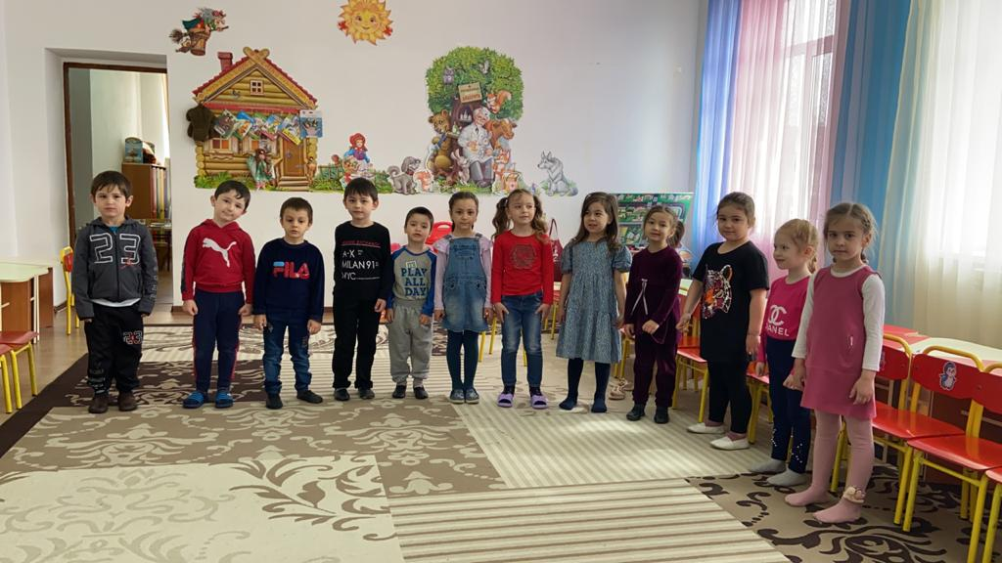
Картотека физкультминуток:
Физкультминутка «Три медведя».
Три медведя шли домой (дети шагают на месте вперевалочку).
Папа был большой-большой (поднимают руки над головой).
Мама с ним - поменьше ростом (руки на уровне груди).
А сынок - малютка просто, маленький он был (приседают).
С погремушками ходил
Дзинь- дзинь, дзинь – дзинь(дети имитируют игру с погремушками).
Физминутка «На болоте две лягушки».
На болоте две лягушки, две зеленые подружки,
Утром рано умывались, полотенцем растирались,
Ручками хлопали, ножками топали,
Вправо влево наклонились и обратно возвращались,
Вот здоровья в чем секрет.
Физминутка «Зайка».
Движения выполняются по ходу стихотворения.
Зайке холодно сидеть,
Нужно лапочки погреть.
Лапки вверх, лапки вниз.
На носочках подтянись,
Лапки ставим на бочок,
На носочках скок-скок-скок.
А затем вприсядку,
Чтоб не мерзли лапки.
Прыгать заинька горазд,
Он подпрыгнул десять раз.
Физкультминутка «Мы листики осенние».
Мы листики осенние,
На ветках мы сидим.
(присесть)
Дунул ветер - полетели,
Мы летели, мы летели
(легкий бег по кругу)
И на землю тихо сели.
(присесть)
Ветер снова набежал
И листочки все поднял.
(легкий бег по кругу)
Закружились, полетели
И на землю тихо сели.
(присесть)
Физминутка «Овощи»
В огород пойдем,
Маршировать на месте.
Урожай соберем.
Идти по кругу, взявшись за руки.
Мы морковки натаскаем
И картошки накопаем.
Срежем мы кочан капусты
Имитировать, как срезают, таскают, копают.
Круглый, сочный, очень вкусный.
Показать руками.
Щавеля нарвем немножко
«Рвут».
И вернемся по дорожке.
Идти по кругу, взявшись за руки.
Физкультминутка "Домашние животные".
Мы пришли на скотный двор, Дети ходят обычным шагом по кругу,
Для животных здесь простор. взявшись за руки.
Рядом луг с густой травой
И прекрасный водопой.
Превратимся мы в коней, Ходят с высоко поднятыми коленями
Грациозных, стройных.
И гуляем по лугам ,
Светлым и привольным.
Мух корова отгоняет, Делают повороты в сторону, «отгоняя
Бьёт хвостом туда-сюда. мух»
Больно оводы кусают.
Мошек столько, что беда.
На пригорках и в канавках
Овцы мирно щиплют травку, Делают наклоны вперед-назад
Наклоняются к земле,
Звонко блеют они : «Бе-е-е».
Скачут козлики по лугу,
Рожками бодаются.
«Ме-е-е»,-кричат друг другу, Прыгают
Весело играются. Бодаются
Физкультминутка"Дикие животные".
Жарким днем лесной тропой Идут по кругу друг за другом
Звери шли на водопой.
За мамой-лосихой
топал лосенок, Идут, громко топая
За мамой-лисицей
крался лисенок, Идут крадучись
За мамой-ежихой
катился ежонок, Передвигаются в приседе
За мамой-медведицей
шел медвежонок, Идут переваливаясь
За мамою-белкой
скакали бельчата, Скачут на носочках, согнув руки
перед грудью
За мамой-зайчихой –
косые зайчата, Скачут, сделав «ушки» из ладоне.
Волчица вела за собою волчат. Идут широким шагом
Все мамы и дети напиться хотят. Наклоны вперед
Итоговое мероприятие. Целевые прогулки, рассматривание разных деревьев ,листвы, астений ,насекомых за сезонными изменениями происходящими в природе весной.

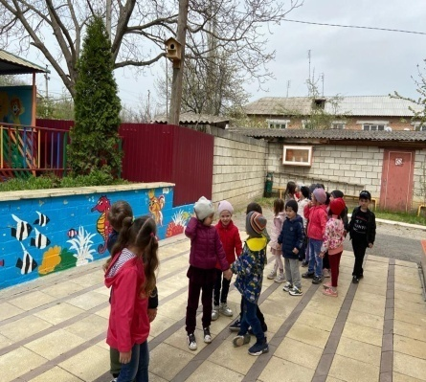р